Üniversitede Ankete Katılan Akademik Personel Sayısı (Eksik veriler çıkartılmıştır) : 535 Kurumunuzda Ankete Katılan Akademik Personel Sayısı: 32
Kurumunuzda Ankete Katılan Kadın Personel Sayısı: 15 Kurumunuzda Ankete Katılan Erkek Personel Sayısı: 17

Birim | AltBirim | Sayı
Tıp Fakültesi | Cerrahi Tıp Bilimleri Bölümü | 8
Tıp Fakültesi | Dahili Tıp Bilimleri Bölümü | 5
Tıp Fakültesi | Temel Tıp Bilimleri Bölümü | 12
Tıp Fakültesi | Tıp | 1
Tıp Fakültesi | Tıp Fakültesi | 6

Tıp Fakültesi Akademik Personel Genel Memnuniyet Düzeyi

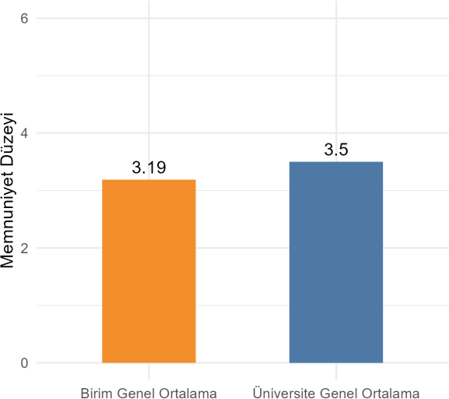

Tıp Fakültesi Cinsiyete Göre Akademik Personel Memnuniyet Düzeyi

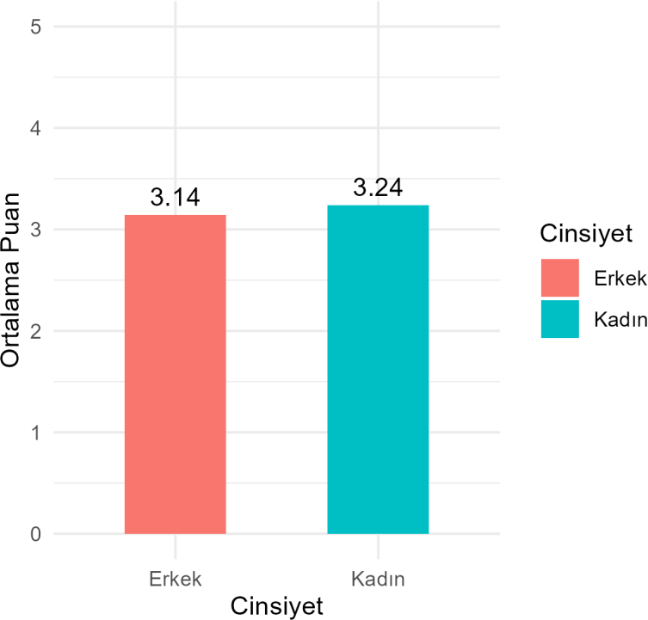

Tıp Fakültesi Temalara Göre Akademik Personel Memnuniyet Düzeyi

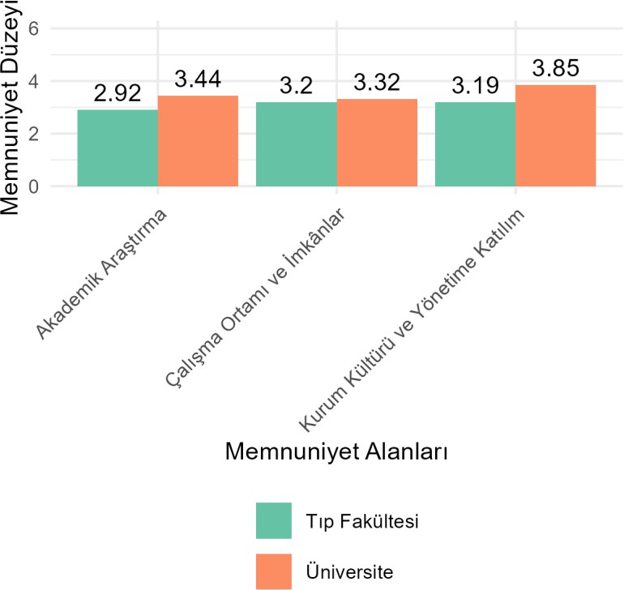

Tıp Fakültesi Akademik Personel Genel Memnuniyet Düzeyi

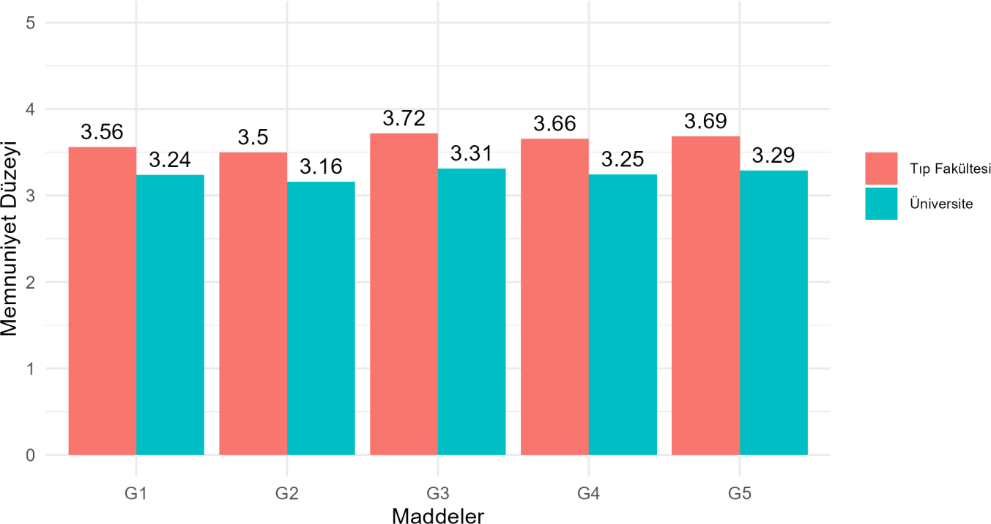

G1 - Biriminizde çalışıyor olmaktan mutlu musunuz? G2 - Üniversitenizde çalışıyor olmaktan mutlu musunuz? G3 - Çalışma
arkadaşlarınızla ilişkilerinizden memnun musunuz? G4 - Yöneticinizle ilişkilerinizden memnun musunuz? G5 - Üniversitenizin genel yönetiminden memnun musunuz?

